附件2

国家防疫信息码申领流程及体检须知

- 国家防疫信息码申领流程
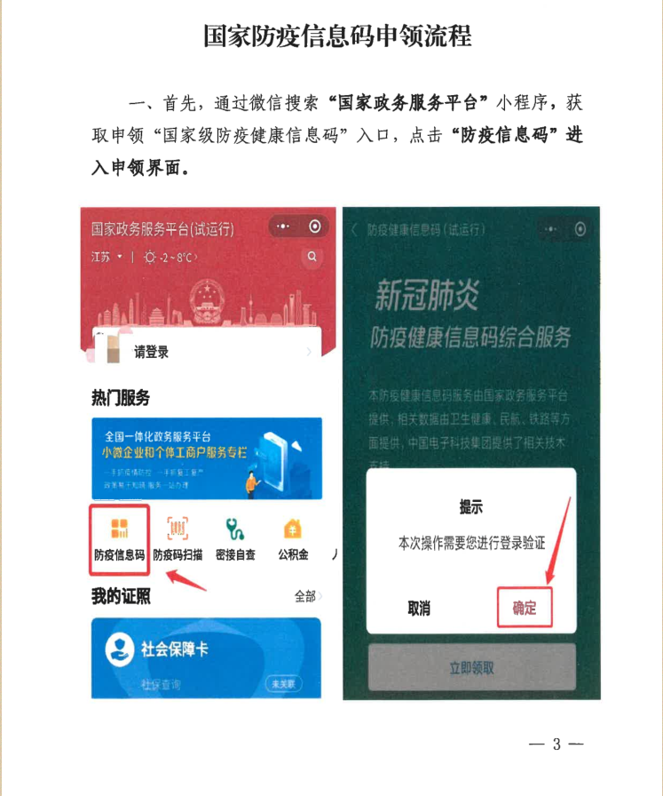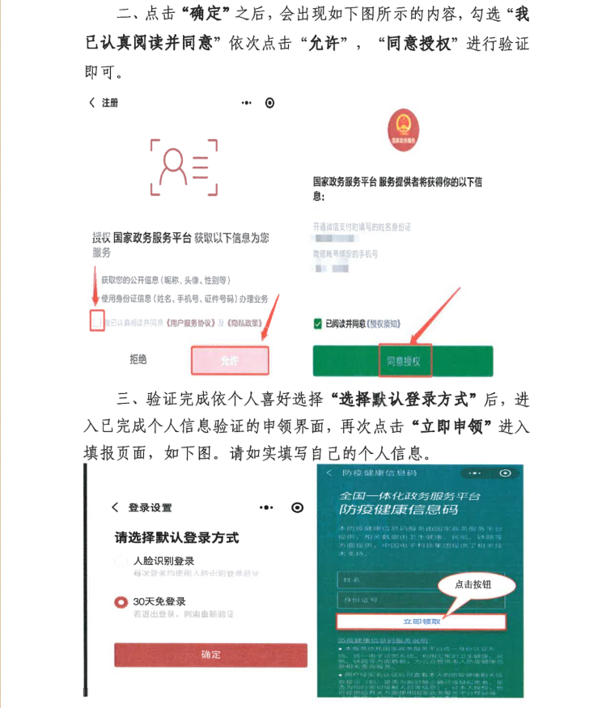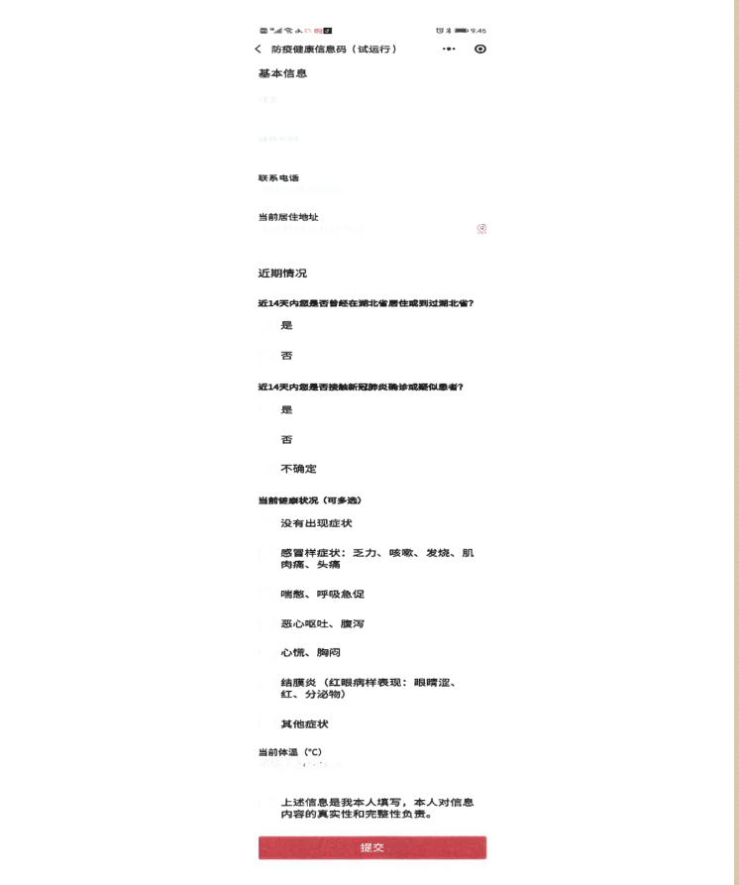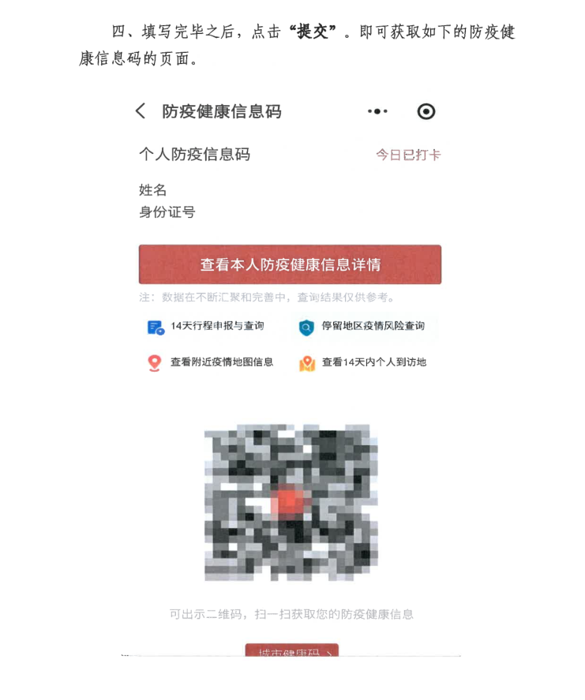

二、体检须知
（一）体检前2-3日以清淡饮食为主；不吃高脂肪性及油炸性食物；禁食血制品及含铁过大的食物（如猪血、海带、菠菜等）。
（二）体检前一日请勿饮酒；晚餐后禁食，12点以后禁饮水；避免过劳。
（三）空腹检测项目（如：抽血、腹部B超）检查完毕方可进食。
（四）女性受检者妇科常规检查前应排空小便；月经期间请勿做妇科及尿液检查，待经期完毕后再补检；怀孕或可能已受孕者，事先告知医护人员，勿做X光检查。
（五）体检当日不要穿过于复杂的服装，女士不要穿连裤袜，连衣裙。
（六）糖尿病、高血压、心脏病、哮喘等患者，请将平日服用的药物携带备用。
（七）体检时请勿佩戴金属饰物或携带贵重物品，以免影响检查或丢失。

